西阆苑小二班班级动态
2023.11.16

【01 来园篇】
本班实际22人，今天来园17人，王馨悦、陈之昂、杨梓煜、董益嘉、丛天朗在家休息。
【02 区域游戏】
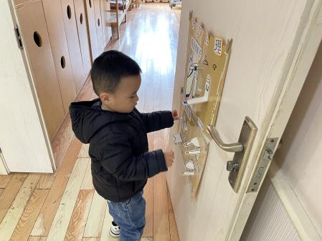 | 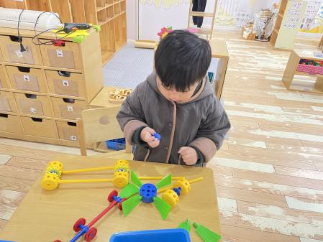 | 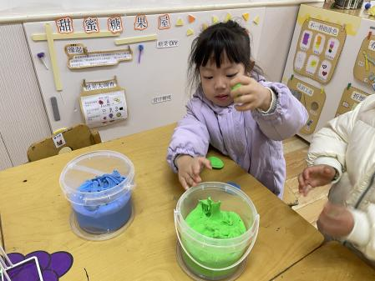
于晨栩在学着叠衣服叠裤子。叠衣服：铺一铺，抱一抱，点点头，弯弯腰。叠裤子：铺一铺，折一折，弯弯腰。 | 付宇晨在万能工匠用黄色万能点和黄管拼搭了一辆车子，用红管和红色圆片拼搭了一辆长长的公交车。 | 陈生冉在美工区用粘土做了自己早饭吃的食物鸡蛋饼，先用蓝色搓圆按压成扁扁的圆饼，再用绿色做葱花装饰。
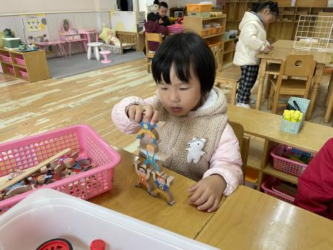 | 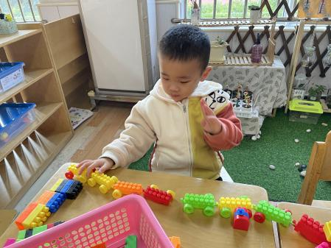 | 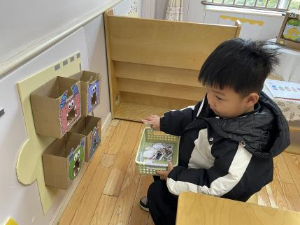
胡心悦在益智区玩平衡小人的游戏，一层一层垒高，保持平衡 | 唐皓程用乐高拼接了一辆小火车。 | 杨梓熠在益智区玩给怪兽宝宝喂食，将食物形状与怪兽嘴巴的形状进行匹配。
【03 户外篇——万能工匠】
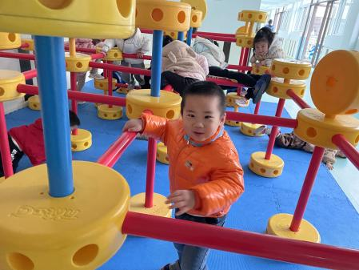 | 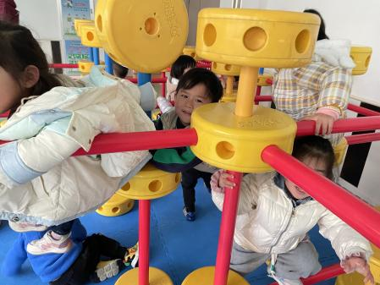 | 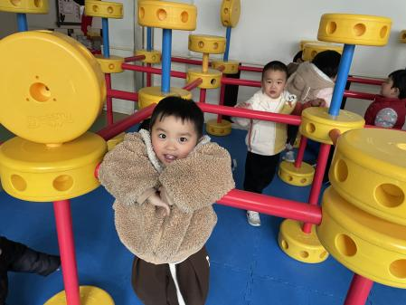
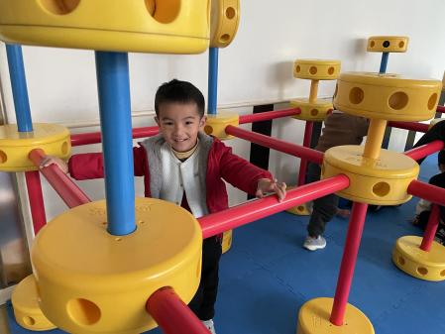 | 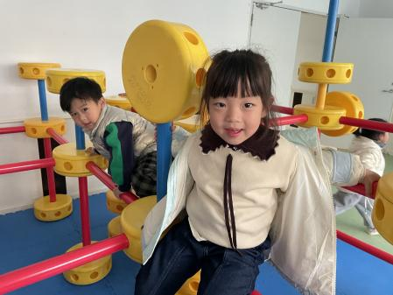 | 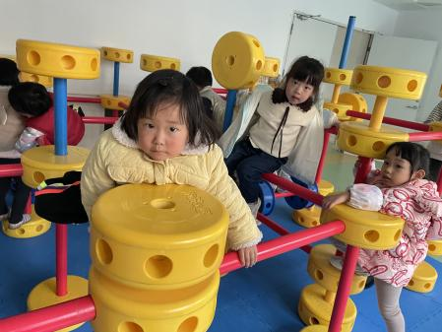

【04 学习篇】
数学：买糖果
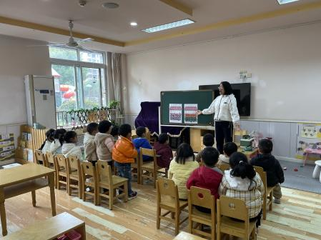 | 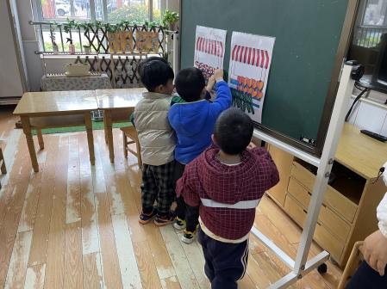 | 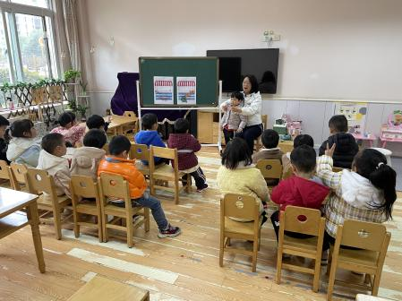

【05 生活篇】
观察时间：20231116
观察对象：小二班今日来园幼儿
观察者：胡淞溢
观察目的：具有良好的生活习惯与生活能力（指向习惯）
观察内容：
●进餐情况
●午睡情况
观察背景：
纵观幼儿初入园的适应情况，本周开始进行“具有良好的生活习惯与生活能力”观察记录。
旨在让幼儿保持有规律的生活，养成良好的作息、饮食习惯。如：每天午睡、按时进餐。
幼儿 | 进餐情况 | 午睡情况 | 幼儿 | 进餐情况 | 午睡情况
王馨悦 | 请假 | 请假 | 杨梓熠 | ★ | ★
吴婉琰 | ★ | ★ | 杨梓煜 | 请假 | 请假
梁珵恩 | ★ | 先抱着睡，再自己睡 | 谢瑞 | ★ | ★
张诗韵 | ★ | ★ | 成铭恩 | ★ | ★
单小岩 | ★ | ★ | 唐皓辰 | 蔬菜吃一半 | 拍拍入睡
陈生冉 | 蔬菜吃一半 | 拍拍入睡 | 付宇晨 | 自己吃一半，喂一半 | ★
胡心悦 | ★ | ★ | 蒋景昱 | 自己吃一半，喂一半 | ★
郭沛宜 | 自己吃一半，喂一半 | ★ | 陈之昂 | 请假 | 请假
鲍琳筱 | ★ | ★ | 董益嘉 | 请假 | 请假
丛天朗 | 请假 | 请假 | 李咏集 | ★ | ★
于晨栩 | ★ | ★ | 张文轩 | ★ | ★

【06 温馨提示】
各位家长好！2023年中小学生（幼儿）“119”消防安全教育专题已上线，目前已有7位幼儿完成了家庭版安全教育内容，请其他未完成者在本周内抽空完成此项安全教育内容，感谢您的配合！
